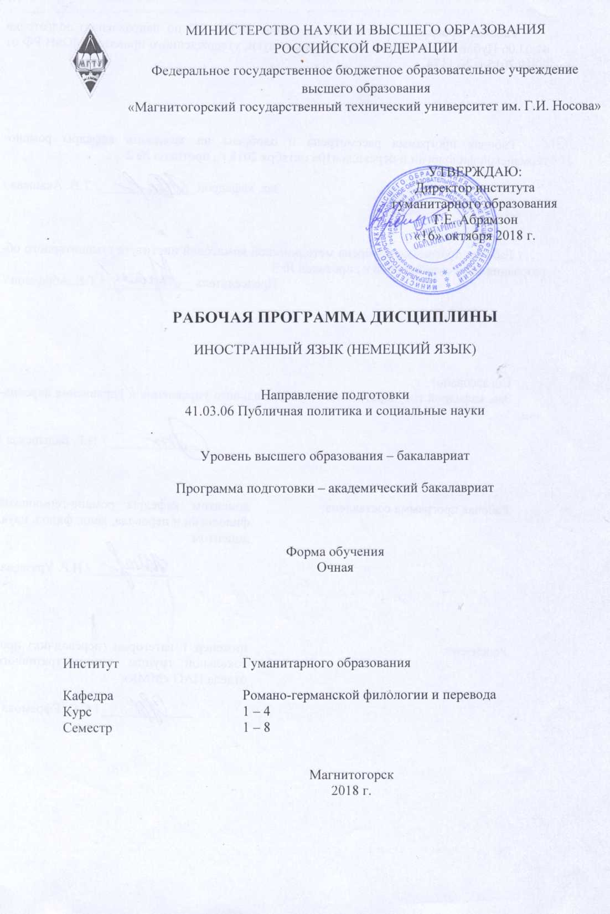

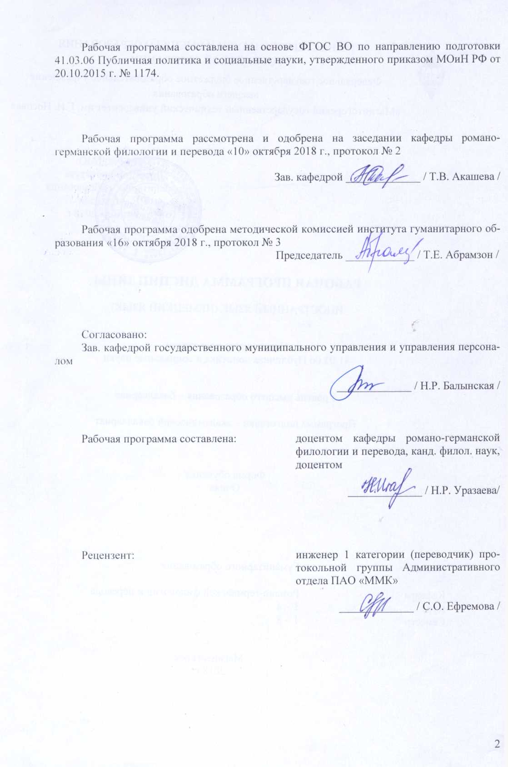

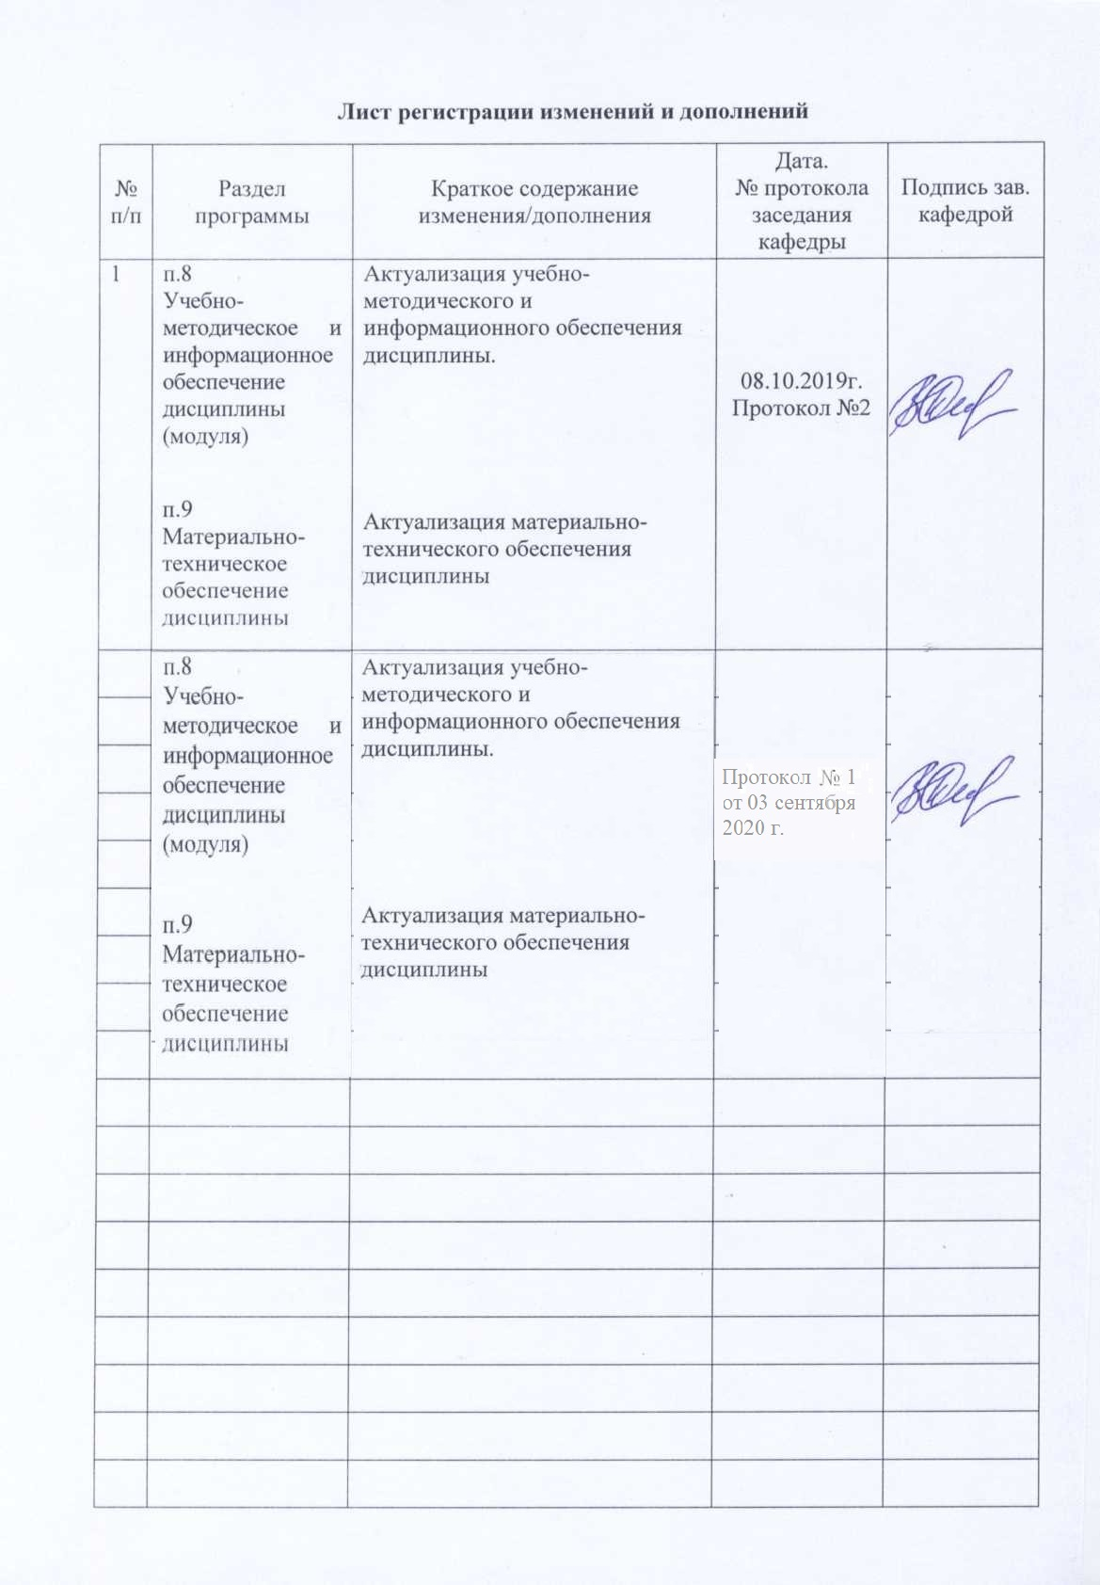
1 Цели освоения дисциплины
Содержание программы учебной дисциплины «Иностранный язык (немецкий язык)» направлено на достижение следующих целей:
- формирование представлений о немецком языке как о языке международного общения и средстве приобщения к ценностям мировой культуры и национальных культур;
- формирование коммуникативной компетенции, позволяющей свободно общаться на немецком языке в различных формах и на различные темы, в том числе в сфере профессиональной деятельности, с учетом приобретенного словарного запаса, а также условий, мотивов и целей общения;
- формирование и развитие всех компонентов коммуникативной компетенции: лингвистической, социолингвистической, дискурсивной, социокультурной, социальной, стратегической и предметной;
- воспитание личности, способной и желающей участвовать в общении на межкультурном уровне;
- воспитание уважительного отношения к другим культурам и социальным субкультурам.
При изучении иностранного языка решаются задачи, связанные с использованием в практической деятельности и повседневной жизни разнообразных знаний и умений.
Требования к предметным результатам освоения базового курса иностранного языка должны отражать:
- сформированность коммуникативной иноязычной компетенции, необходимой для успешной социализации и самореализации, как инструмента межкультурного общения в современном поликультурном мире;
- владение знаниями о социокультурной специфике страны/стран изучаемого языка и умение строить свое речевое и неречевое поведение адекватно этой специфике; умение выделять общее и различное в культуре родной страны и страны/стран изучаемого языка;
- достижение порогового уровня владения иностранным языком, позволяющего выпускникам общаться в устной и письменной формах как с носителями изучаемого иностранного языка, так и с представителями других стран, использующими немецкий язык как средство общения;
- сформированность умения использовать иностранный язык как средство для получения информации из иноязычных источников в образовательных и самообразовательных целях.

2 Место дисциплины в структуре образовательной программы подготовки бакалавра
Дисциплина «Иностранный язык (немецкий язык)» входит в базовую часть блока 1 образовательной программы.
Данная дисциплина изучает компетенции совместно с дисциплиной «Иностранный язык (английский язык)».

3 Компетенции обучающегося, формируемые в результате освоения
дисциплины и планируемые результаты обучения
В результате освоения дисциплины (модуля) «Иностранный язык (немецкий язык)» обучающийся должен обладать следующими компетенциями:

Структурный  элемент  компетенции | Планируемые результаты обучения
ОК-10 владением двумя иностранными языками и одним из них - на уровне, обеспечивающем возможность обучения в иностранной образовательной организации и эффективность профессиональной деятельности

Знать | - лексико-грамматический минимум по немецкому языку в объеме, необходимом для работы с иноязычными текстами в процессе профессиональной деятельности как средством для получения информации;  - правила оперирования лингвистическим фонетическим, грамматическим и лексическим материалом немецкого языка, обеспечивающие возможность эффективной реализации профессиональной деятельности.
Уметь | - читать и переводить иноязычные тексты профессиональной направленности;  - хорошо оперировать лингвистическим фонетическим, грамматическим и лексическим материалом немецкого языка на коммуникативно-достаточном уровне, необходимом в процессе профессиональной деятельности.
Владеть | - необходимыми навыками применения лексико-грамматического минимума по иностранным языкам в объеме, необходимом для работы с иноязычными текстами как средством для получения информации в процессе профессиональной деятельности;  - навыками применения лингвистического фонетического, грамматического и лексического материала иностранных языков на коммуникативно-достаточном уровне в процессе профессиональной деятельности.

4 Структура и содержание дисциплины
Общая трудоемкость дисциплины составляет 18 зачетных единиц 648 акад. часов, в том числе:
– контактная работа – 282,8 акад. часа:
– аудиторная – 280 акад. часов;
– внеаудиторная – 2,8 акад. часа
– самостоятельная работа – 329,5 акад. часа;
– подготовка к экзамену – 35,7 акад. часа

Раздел/ тема  дисциплины | Семестр | Аудиторная  контактная работа  (в акад. часах) |  |  | Самостоятельная работа (в акад. часах) | Вид самостоятельной  работы | Форма текущего контроля успеваемости и  промежуточной аттестации | Код и структурный  элемент  компетенции
Раздел/ тема  дисциплины | Семестр | лекции | лаборат.  занятия | практич. занятия
1. Einführungskurs. | 1 |  |  |  |  |  |  | ОК-10 зув
- Das Abc. Leseregeln. Phonetik. Bekanntschaft. |  |  |  | 2/2И | 2 | Аудирование. Тренировка чтения и письма. Диалоги «Знакомство». | Устный опрос алфавита.
- Das Zimmer. Grammatik: Wortfolge im deutschen Satz. Das Substantiv. Artikelgebrauch. Personalpronomen. Konjugation des Verbs “sein”. Demonstrativpronomen. |  |  |  | 4/4И | 4 | Выполнение письменных и устных практических заданий. | Устный опрос лексики. Словарный диктант. Контрольная работа.
- Wir sind Studenten. Grammatik: Die Pluralbildung der Substantive. Die Substantive mit -chen/-lein. Die Possessivpronomen. |  |  |  | 6/6И | 6 | Выполнение письменных и устных практических заданий. | Устные опросы. Словарный диктант. Контрольная работа.
- In Moskau. Grammatik: Die Deklination des Adjektivs im Nominativ. Die Konjugation der schwachen Verben. Fragesätze. Fragewörter. |  |  |  | 6/6И | 6 | Выполнение письменных и устных практических заданий. | Устные опросы. Контрольная работа.
Итого по разделу |  |  |  | 18/18И | 18 |  | -
- Alltagsdeutsch. | 2 |  |  |  |  |  |  | ОК-10 зув
- Meine Familie. Der Akkusativ der Substantive und der Adjektive. Das Verb “haben”. Die Negation. |  |  |  | 16/16И | 36,9 | Выполнение письменных и устных практических заданий. Проектная работа «Моя семья. Генеалогическое древо». | Устные опросы. Диктант. Контрольная работа.
2.2. Reise. Grammatik: Die Konjugation der starken Verben. Personalpronomen im Akkusativ. Grundzahlwörter. |  |  |  | 18/18И | 37 | Выполнение письменных и устных практических заданий. | Устные опросы. Контрольная работа.
Итого по разделу |  |  |  | 34/34И | 73,9 |  | Промежуточная аттестация (зачет)
3. Alltagsdeutsch. | 3 |  |  |  |  |  |  | ОК-10 зув
3.1. Schweigen ist Gold. Grammatik: Modalverben. Präpositionen im Akkusativ. Uhrzeiten. |  |  |  | 18/18И | 18 | Выполнение письменных и устных практических заданий. | Устные опросы. Контрольная работа.
3.2. Geburtstag. Grammatik: Dativ. |  |  |  | 18/18И | 18 | Выполнение письменных и устных практических заданий. Проектная работа «Glückwunschkarte». | Устные опросы. Контрольная работа.
Итого по разделу |  |  |  | 36/36И | 36 |  | -
- Beim Arzt. Im Urlaub. | 4 |  |  | 51/51И | 20,9 | Выполнение письменных и устных практических заданий. | Устные опросы. Контрольная работа. | ОК-10 зув
Итого по разделу |  |  |  | 51/51И | 20,9 |  | Промежуточная аттестация (зачет)
5. Gesellschaftliche Existenzbedingungen. | 5 |  |  | 36/36И | 71,9 | Выполнение письменных и устных практических заданий. | Устные опросы. Контрольная работа. | ОК-10 зув
Итого по разделу |  |  |  | 36/36И | 71,9 |  | Промежуточная аттестация (зачет)
- Berufliche Kommunikation. | 6 |  |  | 36/36И | 71,9 | Выполнение письменных и устных практических заданий. | Устные опросы. Контрольная работа. | ОК-10 зув
Итого по разделу |  |  |  | 36/36И | 71,9 |  | Промежуточная аттестация (зачет)
- Gesellschaftsleben. | 7 |  |  | 36/36И | 35,9 | Выполнение письменных и устных практических заданий. | Устные опросы. Контрольная работа. | ОК-10 зув
Итого по разделу |  |  |  | 36/36И | 35,9 |  | Промежуточная аттестация (зачет c оценкой)
- Politik. | 8 |  |  | 33/33И | 1 | Выполнение письменных и устных практических заданий. Перевод информационных сообщений. | Устные опросы. Контрольная работа. | ОК-10 зув
Итого по разделу |  |  |  | 33/33И | 1 |  | Промежуточная аттестация (экзамен)
Итого по дисциплине |  |  |  | 280 | 329,5 |  | Промежуточная аттестация (экзамен)

5 Образовательные и информационные технологии
При реализации различных видов учебной работы используются следующие образовательные и информационные технологии: объяснительно-иллюстративные методы обучения (практические занятия, посвященные освоению конкретных умений и навыков по предложенному алгоритму), проблемное обучение (практические занятия в форме практикумов и кейс-методов), проектное обучение (творческие проекты), интерактивные технологии (дискуссии), игровые технологии (ролевая игра), информационно-коммуникационные образовательные технологии (практические занятия в форме презентаций).

6 Учебно-методическое обеспечение самостоятельной работы обучающихся

По дисциплине «Иностранный язык (немецкий язык)» предусмотрена аудиторная и внеаудиторная самостоятельная работа обучающихся.
Аудиторная самостоятельная работа студентов предполагает выполнение контрольных заданий на практических занятиях.

Примерные аудиторные контрольные работы (АКР):

АКР № 1.
Заполните пропуски глаголами в соответствующей грамматической форме:
1. Er_______Deutsch (lernen) 2. Wir_______ in Moskau (leben). 3. Sie_______alte Bilder (kaufen). 4. Dieser Mensch _______ nicht (arbeiten). 5. Er_______das neue Buch (schreiben). 6. Sie_______ ihre kleinen Kinder (lieben). 7. Er_______schöne Blumen (bringen). 8. Sie_______neue Übungen (machen). 9. Er_______ dieses neue Hotel gut (finden). 10. Sie _______ diese alten Bücher (übersetzen). 11. Er_______ein schönes Mädchen (suchen). 12. Ihr_______nicht (studieren).

АКР № 2.
Diktat
Meine Familie besteht aus dem Vater, der Mutter, meinen Groβeltern und mir. Meine Grosseltern sind schon alt. Sie arbeiten nicht, sie bekommen Rente. Meine Mutter führt den Haushalt. Und mein Grossvater hilft ihr beim Haushalt und sorgt auch für unseren Garten.
Mein Vater ist Abteilungsleiter in einer Firma. Er besucht einen Fremdsprachenkursus. Er versteht schon etwas Deutsch, aber spricht noch nicht.
Meine Mutter ist Lehrerin. Sie arbeitet in der Schule. Sie sorgt zärtlich für unsere Familie, aber fast immer ist sie beschäftigt: sie prüft Schulhefte, bringt das Zimmer in Ordnung, beantwortet unsere Fragen, manchmal näht oder strickt sie.
Ich bin Student. Ich studiere an der Universität an der Fakultät für Linguistik und Übersetzung. Ich habe auch viel zu tun. Ich mache meine Hausaufgaben, lese und übersetze Texte, übe die Aussprache. Ich studiere fleiβig und die Lehrer loben mich für meinen Fleiβ.
Meine Familie ist glücklich. Wir lieben einander.
Manchmal haben wir Besuch. Morgen kommen viele Gäste. Mein Vater hat seinen Geburtstag. Wir werden dem Vater gratulieren und ihm viel Glück wünschen. Ich habe schon ein Geschenk für den Vater gekauft. Bestimmt gefällt ihm mein Geschenk sehr. Diesen Tag verbringen wir gewöhnlich lustig, aber die Mutter wird wahrscheinlich müde sein.

АКР № 3. Übersetzen Sie ins Russische.

Notfälle Bergsteigen NepalVermutlich acht tote Bergsteiger im Himalaya
Kathmandu (dpa) - Nach einem Schneesturm sind vermutlich acht Bergsteiger im Nepal ums Leben gekommen. Sie befanden sich in einem Lager am 7193 Meter hohen Berg Gurja in Westnepal, berichtete die Polizei. Den Angaben zufolge zerstörte das Unwetter das Camp. Ein Hubschrauberpilot sah später acht über den Berg verstreute Körper. Zu dem Bergsteigerteam gehörten fünf Südkoreaner und drei Nepalesen. Darunter ein erfahrener Bergsteiger aus Südkorea - der erste seines Landes, der 14 Gipfel von mehr als 8000 Metern Höhe erklommen hatte.
Quelle: n-tv.de

Примерные индивидуальные домашние задания (ИДЗ):

ИДЗ № 1. «Einführungskurs»
Das Abc-Lied.
Камянова Т. Лекции 1 – 4.
ИДЗ № 2. «Alltagsdeutsch».
Камянова Т. Лекции 5 – 6.
ИДЗ № 3. «Alltagsdeutsch»
Камянова Т. Лекции 7 – 8.
ИДЗ № 4. «Beim Arzt. Im Urlaub».
Камянова Т. Лекции 9 – 10.
ИДЗ № 5. «Gesellschaftliche Existenzbedingungen»
Завьялова В.М. Стр. 72 – 90.
ИДЗ № 6. «Berufliche Kommunikation»
Бархатова Т.И.
Точилина Ю.Н.
ИДЗ № 7. «Gesellschaftsleben»
Бархатова Т.И.
Точилина Ю.Н.
Deutsche Welle
ИДЗ № 8. «Politik»
Бархатова Т.И.
Точилина Ю.Н.
Deutsche Welle
Deutsche Zeitungen

7 Оценочные средства для проведения промежуточной аттестации
а) Планируемые результаты обучения и оценочные средства для проведения промежуточной аттестации:

Структурный элемент  компетенции | Планируемые результаты обучения | Оценочные средства
ОК-10
владением двумя иностранными языками и одним из них - на уровне, обеспечивающем возможность обучения в иностранной образовательной организации и эффективность профессиональной деятельности
Знать | - лексико-грамматический минимум по немецкому языку в объеме, необходимом для работы с иноязычными текстами в процессе профессиональной деятельности как средством для получения информации;  - правила оперирования лингвистическим фонетическим, грамматическим и лексическим материалом немецкого языка, обеспечивающие возможность эффективной реализации профессиональной деятельности. | Test  1. Er … so leise.  gesprochen  spracht  sprecht  spricht  2. Das geht nicht.  Niemand kommt.  Das macht nichts.  Das ist unmöglich.  3. Das hier ist ......... Buch!  Julia’s  Von Julia  Julia  Julias  4. Ich versuche, mehr Deutsch ... .  sprechen  zu sprechen  zum Sprechen  Sprache  5. Entschuldigen Sie. Ist das hier ... Koffer?  Ihr  dein  kein  sein  6. Das war schon lange ... Plan.  unseren  uns  unser  unserer  7. Gestern sind wir ins Theater … .  geblieben  gewesen  gegangen  gesehen  8. Gestern ... Martin vieles gemacht.  hat  haben  hatten  habe  9. Mama, … ich noch Computer spielen?  muss  will  möchte  darf  10. Ich wasche __________ die Hände.  meines  mir  mich  meine  11. München ist ... als Hamburg.  groß  großer  größer  mehr größer  12. Stell bitte das Wasser ... Kühlschrank!  im  ins  in  in den  13. Jeder Mensch ist verantwortlich … das, was er macht.  für  mit  durch  auf  14. Ich … dich so bald wie möglich … !  werde angerufen  werden anrufen  wird anrufen  werde anrufen  15. ... so freundlich und hilf mir bitte.  Sind  Sein  Bist  Sei  16. Er hat einen ... Bauch.  dicker  dick  dicke  dicken  17. Am nächsten Tag ... sie ins Kino.  ging  gehte  hat gegangen  gingte  18. Das hättest du früher sagen ... .  gemusst  musste  müssen  gemüssen  19. Von … Geld will ich einen guten Computer kaufen.  des gesparte  dem gesparten  den gesparten  das gespartes  20. Unser Fußballspiel haben wir wegen ......... verschoben.  des schlechtes Wetter  des schlechten Wetters  des schlechte Wetters  des schlechtes Wetters  21. Wenn ich nur reich … !  wäre  bin  hätte  würde  22. Ich habe Angst … großen Hunden.  für  von  vor  auf  23. Das sind Leute, … man gern zusammen ist.  so dass  mit deren  mit denen  mit diesen  24. Wenn die Mannschaft besser ... , hätte sie gewonnen.  gespielt hätte  gespielen hätte  spielen würde  gespielt hat  25. Das Einkaufszentrum … vor zwei Jahren … .  wurde...gebaut  wird...gebaut  würde...gebaut  hat...gebaut  26. Er kennt sich sehr gut … .  mit  aus  bei  an  27. Das 1945 … Buch wurde ein Bestseller.  geschrieben  schreibende  geschriebende  geschriebene  28. Ich kann mich wirklich … sie verlassen!  mit  bei  über  auf
Уметь | - читать и переводить иноязычные тексты профессиональной направленности;  - хорошо оперировать лингвистическим фонетическим, грамматическим и лексическим материалом немецкого языка на коммуникативно-достаточном уровне, необходимом в процессе профессиональной деятельности. | Lesen Sie den Text vor und übersetzen Sie ihn ins Russische.  Demonstrationen Rassismus Berlin  Maas unterstützt Großdemo gegen Rechtsruck in Berlin  Berlin (dpa) - «Unteilbar» - unter diesem Motto wollen Zehntausende Demonstranten in Berlin die solidarische Gesellschaft hierzulande sichtbar machen. Sie haben viele prominente Unterstützer, auch im Bundeskabinett. Außenminister Heiko Maas unterstützt die Großdemonstration gegen Ausgrenzung, Rassismus und einen Rechtsruck hierzulande. Der SPD-Politiker nannte es ein großartiges Signal, dass so viele auf die Straße gehen. «Wir lassen uns nicht spalten - von rechten Populisten schon gar nicht», sagte Maas den Zeitungen der Funke-Mediengruppe.
Владеть | - необходимыми навыками применения лексико-грамматического минимума по иностранным языкам в объеме, необходимом для работы с иноязычными текстами как средством для получения информации в процессе профессиональной деятельности;  - навыками применения лингвистического фонетического, грамматического и лексического материала иностранных языков на коммуникативно-достаточном уровне в процессе профессиональной деятельности. | Äußern Sie sich zu der Situation:  Sie haben Ferien und wollen eine Reise nach Deutschland unternehmen. Was brauchen Sie für die Reise? Wie planen Sie die Reise und welche Vorbereitungen müssen Sie treffen? Was wollen Sie in Deutschland besuchen?

б) Порядок проведения промежуточной аттестации, показатели и критерии оценивания:

Промежуточная аттестация по дисциплине «Иностранный язык (немецкий язык)» включает практические задания, выявляющие степень сформированности умений и владений, проводится в форме зачета (2, 4, 5, 6 семестры), зачета с оценкой (7 семестр) и экзамена (8 семестр).
Зачет выставляется (на усмотрение преподавателя) либо по текущим оценкам в течение семестра, либо по результатам испытания на последнем занятии семестра.
В конце каждого семестра студенты выполняют итоговые контрольные работы письменно.
Экзамен по данной дисциплине проводится в письменной и устной форме по экзаменационным билетам, каждый из которых включает 3 практических задания.
Показатели и критерии оценивания экзамена:
– на оценку «отлично» (5 баллов) – обучающийся демонстрирует высокий уровень сформированности компетенций, всестороннее, систематическое и глубокое знание учебного материала, свободно выполняет практические задания, свободно оперирует знаниями, умениями, применяет их в ситуациях повышенной сложности.
– на оценку «хорошо» (4 балла) – обучающийся демонстрирует средний уровень сформированности компетенций: основные знания, умения освоены, но допускаются незначительные ошибки, неточности, затруднения при аналитических операциях, переносе знаний и умений на новые, нестандартные ситуации.
– на оценку «удовлетворительно» (3 балла) – обучающийся демонстрирует пороговый уровень сформированности компетенций: в ходе контрольных мероприятий допускаются ошибки, проявляется отсутствие отдельных знаний, умений, навыков, обучающийся испытывает значительные затруднения при оперировании знаниями и умениями при их переносе на новые ситуации.
– на оценку «неудовлетворительно» (2 балла) – обучающийся демонстрирует знания не более 20% теоретического материала, допускает существенные ошибки, не может показать интеллектуальные навыки решения простых задач.

8 Учебно-методическое и информационное обеспечение дисциплины
а) Основная литература:
- Уразаева, Н. Р. EINLEITUNG DIE WIRTSCHAFTSLEHRE: практикум / Н. Р. Уразаева, О. А. Лукина; МГТУ. - Магнитогорск: МГТУ, 2017. - 1 электрон. опт. диск (CD-ROM). - Загл. с титул. экрана. - URL: https://magtu.informsystema.ru/uploader/fileUpload?name=3309.pdf&show=dcatalogues/1/1137746/3309.pdf&view=true (дата обращения: 04.10.2019). - Макрообъект. - Текст: электронный. - Сведения доступны также на CD-ROM.
- Уразаева, Н. Р. Deutsch für Studierende der Bachelorstudiengangs "Öffentliche Politik und Sozialwissenschaften". Anfangsstufe: практикум / Н. Р. Уразаева; МГТУ. - Магнитогорск: МГТУ, 2019. - 1 электрон. опт. диск (CD-ROM). - Загл. с титул. экрана. - URL : https://magtu.informsystema.ru/uploader/fileUpload?name=3888.pdf&show=dcatalogues/1/1530025/3888.pdf&view=true (дата обращения: 28.10.2019). - Макрообъект. - Текст: электронный. - Сведения доступны также на CD-ROM.

б) Дополнительная литература:
- Морозов, Е. А. DEUTSCH FÜR ANFÄNGER/ ARBEITSBUCH ZUM LEHRWERK VON V. SAWJALOWA / L. ILJINA. TEIL 1: рабочая тетрадь / Е. А. Морозов, Н. Р. Уразаева; МГТУ. - Магнитогорск: МГТУ, 2018. - 1 электрон. опт. диск (CD-ROM). - Загл. с титул. экрана. - URL: https://magtu.informsystema.ru/uploader/fileUpload?name=3758.pdf&show=dcatalogues/1/1527808/3758.pdf&view=true (дата обращения: 15.10.2019). - Макрообъект. - Текст: электронный. - Сведения доступны также на CD-ROM.

в) Методические указания:
Самостоятельная работа студентов вуза: практикум / составители: Т. Г. Неретина, Н. Р. Уразаева, Е. М. Разумова, Т. Ф. Орехова; Магнитогорский гос. технический ун-т им. Г. И. Носова. - Магнитогорск: МГТУ им. Г. И. Носова, 2019. - 1 CD-ROM. - Загл. с титул. экрана. - URL: https://magtu.informsystema.ru/uploader/fileUpload?name=3816.pdf&show=dcatalogues/1/1530261/3816.pdf&view=true (дата обращения: 18.10.2019). - Макрообъект. - Текст: электронный. - Сведения доступны также на CD-ROM.

г) Программное обеспечение и Интернет-ресурсы:
Интернет-ресурсы
- Национальная информационно-аналитическая система – Российский индекс научного цитирования (РИНЦ) URL: https://elibrary.ru/project_risc.asp
- Электронная база периодических изданий East View Information Services, ООО «ИВИС» https://dlib.eastview.com/
- Поисковая система Академия Google (Google Scholar) URL: https://scholar.google.ru/
- Информационная система - Единое окно доступа к информационным ресурсам URL: http://window.edu.ru/
- Российская Государственная библиотека. Каталоги https://www.rsl.ru/ru/4readers/catalogues/
- Электронные ресурсы библиотеки МГТУ им. Г.И. Носова http://magtu.ru:8085/marcweb2/Default.asp
- Университетская информационная система РОССИЯ https://uisrussia.msu.ru
- Международная наукометрическая реферативная и полнотекстовая база данных научных изданий «Web of science» http://webofscience.com
- Международная реферативная и полнотекстовая справочная база данных научных изданий «Scopus» http://scopus.com
- Международная база полнотекстовых журналов Springer Journals http://link.springer.com/

Программное обеспечение

Наименование ПО | № договора | Срок действия лицензии
Наименование ПО | № договора | Срок действия лицензии
MS Windows 7 | Д-1227 от 08.10.2018  Д-757-17 от 27.06.2017 | 11.10.2021  27.07.2018
MS Office 2007 | № 135 от 17.09.2007 | бессрочно
FAR Manager | свободно распространяемое | бессрочно
7Zip | свободно распространяемое | бессрочно

9 Материально-техническое обеспечение дисциплины
Материально-техническое обеспечение дисциплины включает:

Тип и название аудитории | Оснащение аудитории
Учебные аудитории для проведения практических занятий, групповых и индивидуальных консультаций, текущего контроля и промежуточной аттестации | Мультимедийные средства хранения, передачи и представления информации.  Комплекс тестовых заданий для проведения промежуточных и рубежных контролей.
Помещения для самостоятельной работы обучающихся | Персональные компьютеры с пакетом MS Office, выходом в Интернет и с доступом в электронную информационно-образовательную среду университета
Помещение для хранения и профилактического обслуживания учебного оборудования | Шкафы для хранения учебно-методической документации, учебного оборудования и учебно-наглядных пособий.

